教案二 无人机动力系统安装
基本信息
任务名称 |  | 无人机动力系统安装 |  |  |  |  |  |  | 授课类型 |  | 理实一体 |  |  |  |  |  | 授课学时 |  |  | 1学时/45分钟
授课对象 |  | 2023级无人机2301班 |  |  |  |  |  |  | 授课地点 |  | 无人机装调实训室B328 |  |  |  |  |  | 授课时间 |  |  | 2024年 10月14日 周五 1-4节
授课教材 |  | 十四五规划教材《多旋翼无人机组装与飞行实训》
教学  内容 |  | 本次课为 “项目一 巡检无人机的组装与调试” 中的“任务 2 装配搭建”，共计 4个学时。装配搭建是无人机飞行的核心基石，本次课主要学习电机、电调、飞控、图像等核心部件的安装与调试，旨在培养学生严谨细致的职业素养，为后续无人机装调技术检修奠定坚实基础。  【课岗融通】  对接无人机装调检修等岗位群职业能力需求，引入企业典型工作任务如“某植保无人机动力系统异响故障检修”，通过实机操作使学生掌握电机与电调的标准化安装流程，符合无人机售后服务企业的实操标准。  【课赛融通】  融入全国职业技能大赛“智能飞行器应用技术”赛项考核内容，将大赛评分标准融入课堂实训评价，强化学生对参数精度的把控能力。  【课证融通】  关联《无人机装调检修工职业技能等级标》，重点训练“动力系统安装与调试”模块，要求学生能正确识别电机型号、规范连接电调与飞控，并能通过调参软件完成油门行程校准，考核占比达 25%。  【新业态】  对接低空经济、商业航天等新兴产业需求，引入无人机物流配送、电力巡检等场景下的动力系统选型知识（如多旋翼无人机电机载重匹配），结合企业真实案例（如某型号无人机高原环境动力衰减优化），让学生掌握适应复杂场景的动力系统调试技能。  【思政融入】  劳动精神：在小组装配任务中设置“流水线分工”，模拟企业生产流程，培养学生吃苦耐劳、团结协作的劳动素养。  创新思维：鼓励学生运用三维设计软件（如中望 3D）优化电机连接板结构，通过轻量化设计（减重 50% 以上）提升飞行效率，激发创新意识。
学情分析 |  | 知识和技能基础 |  | 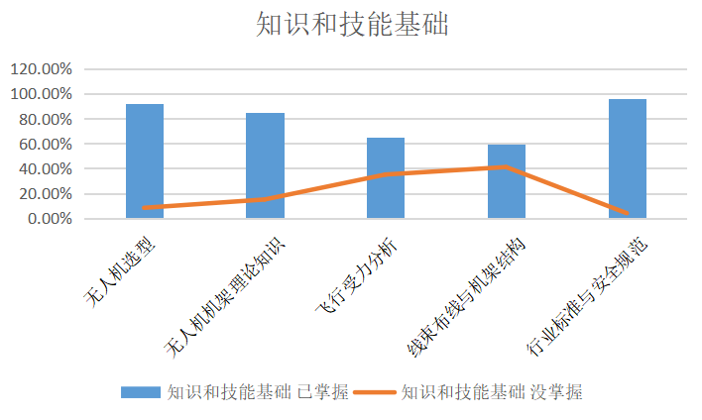  基于课前任务完成结果显示，91.7%的学生掌握了无人机选型，85%的学生无人机机架理论知识已经掌握。其中85%的同学掌握飞行平台类型，79.1%的学生对续航时间、载重能力、抗风等级等参数基本了解，但仍有37.5%的同学对载荷和传感器的选择掌握不好，尤其是王顺同学学习兴趣不浓。具体表现预习任务完成度不高、视频学习均完成不好，对无人机的结构基础较薄弱。因此，基于以上学情，确定教学重难点。
 |  | 认知和 实践 能力 |  | 1.认知与实践能力：83.3%实操熟练度高，但54.1%自主学习不足，依赖示范，独立排障能力弱，仅16.7%能提改进方案。  2.学习特点：偏好“示范-实操”，参与积极；54.1%不预习，54.2%记录数据不规范，小组分工偶有推诿。  3.个别学生：120.8%缺乏系统方法，需针对性指导。 |  |  |  |  |  |  |  |  | 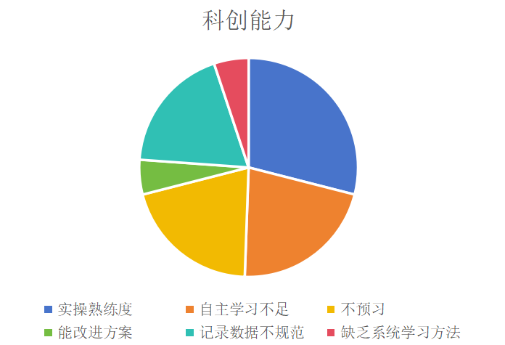
 |  | 学习特点 |  | 通过问卷调查得知，学生对于参与学习平台互动、小组合作、实践操作操作等信息化、数字化的教学方式接受能力强，具有较高的积极性，不喜欢纯理论授课，其中76.7%的学生希望通过实践操作来获取无人机动力系统安装相关知识。 |  |  |  |  |  |  |  |  | 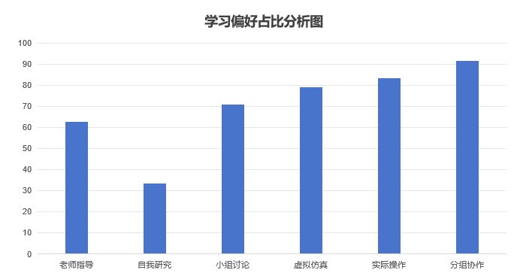
 |  | 素质  目标 |  | Q1：培养学生树立规范意识；  Q2：培养学生的主动探究意识；  Q3：培养规范操作的职业素养；  Q4：培养执着专注的工匠精神。 |  |  |  |  |  |  |  |  | 观测点 |  |  | O_{Q1}:课前资源学习测试  O_{Q2}:任务工单得分  O_{Q3}:小组互评得分  O_{Q4}:课后实践作业得分
 |  | 知识  目标 |  | K1：理解无人机动力系统的重要性；  K2：厘清无人机动力系统安装的步骤；  K3：掌握无人机动力系统安装方法和操作步骤。 |  |  |  |  |  |  |  |  | 观测点  Observation |  |  | O_{K1}：案例学习  O_{K2}：任务工单、作业指导书  O_{K3}：作业指导书及工单填写
 |  | 能力  目标 |  | S1：能正确使用虚拟软件安装动力系统；  S2：能进行虚拟仿真软件且能熟练使用；  S3：能独立完成无人机动力系统的安装。 |  |  |  |  |  |  |  |  | 观测点  Observation |  |  | O_{S1}：软件操作熟练度  O_{S2}：任务工单完成情况  O_{S3}：小组互评和PK赛得分
教学重点 | 动力系统安装过程 |  |  | 观测点 | 评测方式 |  |  |  |  | 达标值 |  |  | 解决  重点 |  |  | 1.利用无人机虚拟仿真软件VR100软件操作和作业指导书，学生反复练习，掌握动力系统安装流程及操作步骤；  2.利用分小组练习，小组pk动手实操练习无人机动力系统安装;  3.通过小组PK，强化学生提升
 |  |  |  | 作业指导书 | 工单填写 |  |  |  |  | ≥60分
 |  |  |  | 小组任务完成情况 | 小组互评
教学难点 | 虚拟仿真软件 |  |  | 观测点 |  | 评测方式 |  |  |  | 达标值 |  |  | 突破  难点 |  |  | 1.利用老师演示操作要点，初步破解难点；  2.通过分小组实际操作练习加深理解，3.通过小组pk，老师点评完全破解难点。
 |  |  |  | 实操  练习 |  | 实操工单 |  |  |  | ≥70分
 |  |  |  | 小组评价得分
教学策略
教法/学法 |  | 基于无人机产业岗位需求和无人机动力系统检测教学目标的达成，结合学生喜欢实操，但理论知识理解能力薄弱的学情，采用任务驱动法、小组合作法、情景模拟法、示范演示法开展教学。
资源手段 |  | 国家职业教育“十四五”规划教材《多旋翼无人机组装调试与飞行实训》，为学生提供了丰富的数字资源，夯实理论基础。智慧城市项目建设真项目，提高了学生无人机飞行技能，增强了学生实践能力、岗位适应力、职业认同感。思政资源:视频:《中国无人机崛起之路》、《未来已来，吾辈当自强》等，培养学生
 |  | 虚拟实训基地 |  | 省级虚拟仿真实训基地 |  |  |  |  |  |  |  |  | 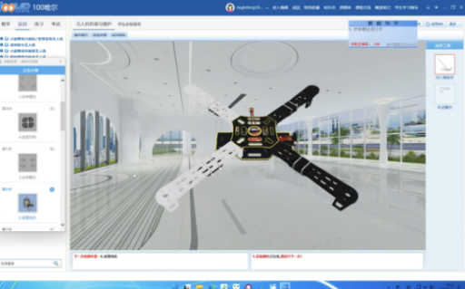  无人机虚拟动力实验室
 |  | 校内实训室 |  | 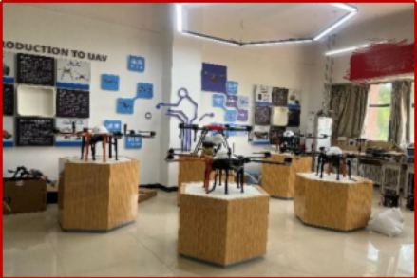  校内实训室 |  |  |  |  |  |  |  |  | 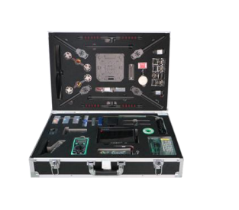  实训设备
 |  | 企业车间 |  | 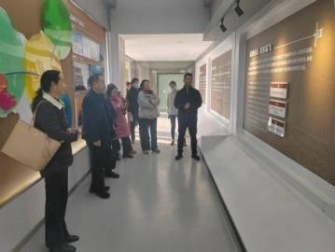  校外实践基地 |  |  |  |  |  |  |  |  | 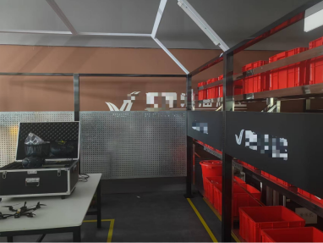  企业车间
 |  | 思政资源 |  | 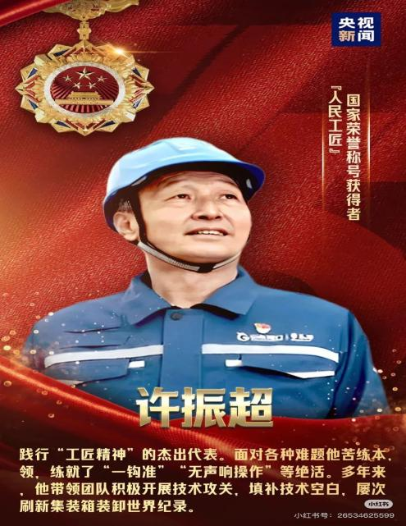  视频：全国劳动模范—许振超 |  |  |  |  |  |  |  |  | 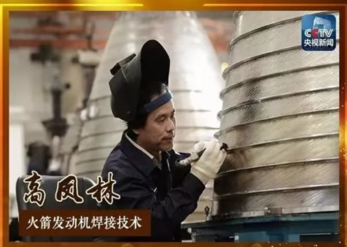  视频：大国工匠——高凤林
教学流程 |  | 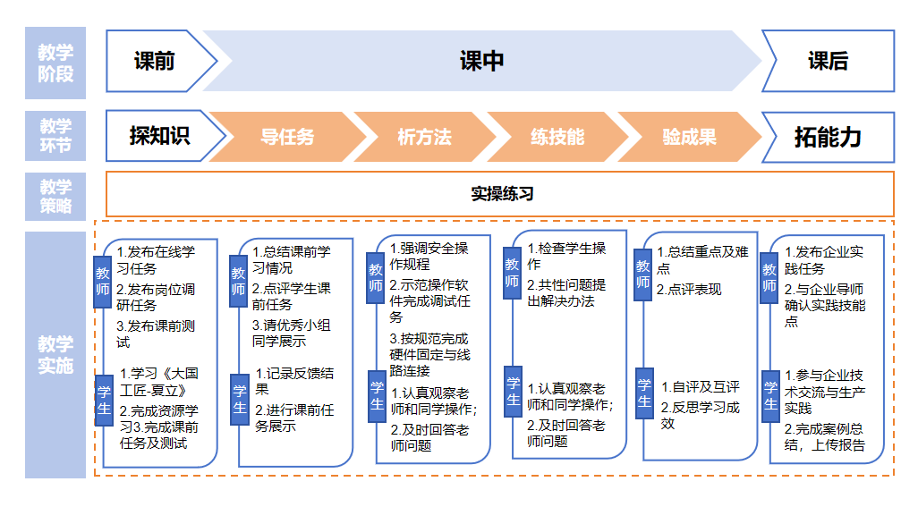
教学准备 |  | 分组  准备 |  | 根据“组间同质、组内异质”原则，创建学习共同体，将学生神州组（4人）、天宫组（4人）、天和组（4人）、梦天组（4人）、问天组（4人）、天舟组（4人）六个小组，互学互助、扬长补短、合作探究。
 |  | 资料  准备 |  | 作业指导书、教材、任务工单、国赛考核评分表等。
 |  | 环境  准备 |  | 无人机虚实一体实训室、电动螺丝刀6个、力矩扳手6个、防滑手套6个、安全帽6个、电机6个、电调6个、电脑6台、教师用一体机1台、数据线6根、螺栓一盒、扎带一盒。
教学活动过程
（一）课前
教学  环节 |  |  | 教学内容 |  |  |  | 教与学活动 |  |  |  |  |  |  |  |  |  |  | 设计意图
 |  |  |  |  |  |  | 教师活动（主导） |  |  |  |  | 学生活动（主体）
任务  构思 |  |  | 1.新知预习  无人机无人机动力系统由哪些部件组成；  无人机动力系统安装步骤  2.考核评价  线上课前任务完成情况。 |  |  |  | 1.发布任务  （1）查阅资料无人机动力系统由哪些部件组成。  （2）利用AI助手，解锁无人机动力系统各部分如何进行连接，有什么注意事项。 |  |  |  |  | 1.完成发布任务  （1）通过AI，了解无人机动力系统由哪些部件组成；  （2）通过AI，学习无人机无人机动力系统由哪些部件组成，并做好记录。  2.接受测试  （1）完成测试  （2）各小组把小组学习过程拍照并上传平台。 |  |  |  |  |  | 【目标达成】通过课前资料学习，初步达到  Q1、S1。  【课岗融通】通过企业实际故障案例的引入将岗位工作职责传输给学 生。  【思政融入】通过故障 原因分析梳理，培养学  生逻辑思维能力。  【信息化手段】视频动画本环节评价内容。
 |  |  | 线上  学习  反馈 |  |  |  | 课前  任务  结果 |  |  |  |  | 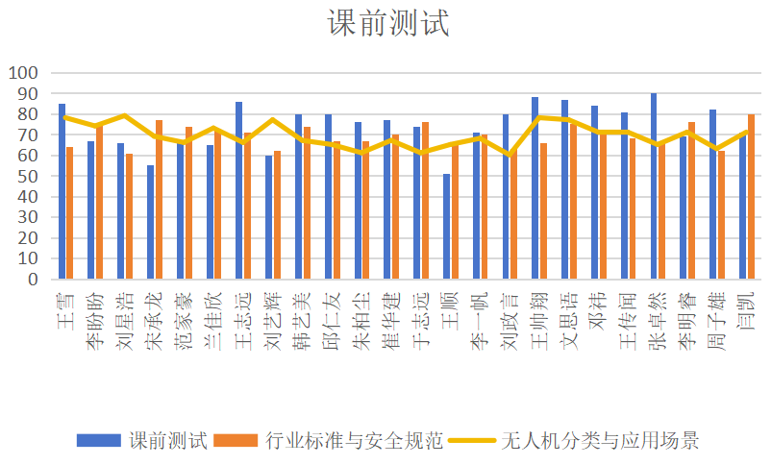
 |  |  |  |  |  |  | 整体  情况 |  |  |  |  | 1.24名同学按时完成课前任务，对无人机动力系统安装有了一定的了解，但是对于具体操作过程了解一般。
 |  |  |  |  |  |  | 个体  情况 |  |  |  |  | 天宫组和天和组的同学不仅按要求完成任务，还将AI搜索到的关于无人机动力系统安装相关内容进行了整理，并形成了笔记，上传到智慧课堂。
 |  |  | 线下教学调整 |  |  |  | 调整前 |  |  |  |  |  |  |  | 调整后
 |  |  |  |  |  |  | 1.教师示范软件安装过程和基本操作方法；  2.未分组进行研讨，互动少。 |  |  |  |  |  |  |  | 1.请任务完成优秀小组分享软件基本操作方法和调试的相关内容；  2.按小组进行练习，轮换角色实现技能共同提升。
课中
第1学时（45min）
教学  环节 |  |  | 教学内容 |  |  |  | 教与学活动 |  |  |  |  |  |  |  |  |  |  | 设计意图
 |  |  |  |  |  |  | 教师活动（主导） |  |  |  |  | 学生活动（主体）
仿情景  8min |  |  | 1.利用虚拟仿真软件  观察动力系统安装结构  2.小组活动：  讨论安装步骤  3.梳理导致故障 现象的可能故障 原因：  电机与电调输入与输出接反 |  |  |  | - 通过虚拟仿真分三步连接机架与电机、飞控的安装  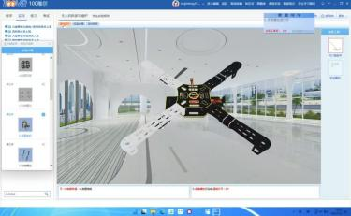  2.发布任务  针对以上操作安装接线引导学生思考，小组讨论接线步骤  3.实施任务  巡视指导各组完成任务，强调原因分析要全面。  4.组织各组进行分享，并进行点评。 |  |  |  |  | 1.认真操作虚拟仿真软件  ①放置电机  ②固定电机  ③电机与电调接线  2.接收任务  针对以上故障现象讨 论分析可能的故障原因。  3.实施任务  讨论分析哪些原因可能会造成上述的故障现象，并形成总结报告。  4.小组派代表进行分享 |  |  |  |  |  | 【目标达成】通过故障 案例分析，达成 K2。  【课岗融通】通过企业实际故障案例的引入将岗位工作职责传输给学生。  【思政融入】通过故障原因分析梳理，培养学生逻辑思维能力。  【信息化手段】视频动画本环节评价内容
讲操作  10min |  |  | 1.安全防护与物资检查  2.电调的固定  3.电机固定（连接电池、电机、飞控；电机定位固定；线束整理  4.电机—电调的接线  5.电机线的固定 |  |  |  | 1.讲解安全规范，组织交叉检查打分，指导物资检查。  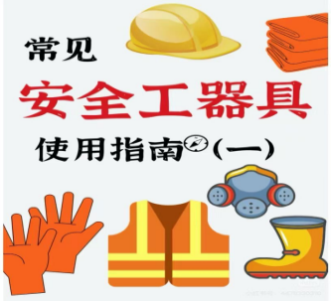  2.电调的固定，捆绑注意事项，剪去尾巴，预留0.5-1厘米  3.电螺丝刀安装电机：讲解电动螺丝刀使用、力矩扳手使用、电机固定和线束整理规范。  4.电机三根输入和电调三根输出连接。  5.各小组上传并进行展示和分享。 |  |  |  |  | 1.按规范穿戴防护装备，清点物资。  2.用扎带固定电调，记录数据，标红异常项上传。  3.观察演示，思考设计意图，按步骤操作，精准连接，定位电机，用扎带整理线束，按对角线拧螺丝。  4.持握公母头主体基座部位精准对位完成连接。  5.任务上传各小组将上传到学习通，并派代表进行分享。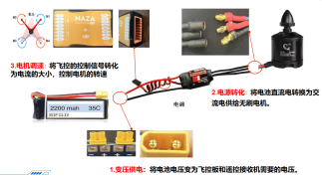 |  |  |  |  |  | 【目标达成】通过教师对操作规范的细致讲解、安全要点的反复强调及学生的实操演练，培养学生的安全意识与规范操作习惯。  【课岗融通】紧密对接无人机装调检修岗位。  【课证融通】将无人机应用技术专业1+X 职业技能等级证书考核，为顺利考取职业技能等级证书筑牢基础。  【课堂思政】电池插头一方一圆，时刻提醒我们每个精准操作的背后都站着为社会负责和为社会担当的职业初心
练技能15min |  |  | 1.布置任务  无人机动力系统安装企业工单。  2.实施任务  实训实验室工作台接线并上传到学习通。  3.总结实操练习  过程中出现的问 题，并对接线的规范操作进行解 析。  3.各组进行互 评。 |  |  |  | 1.发布任务  （1）各小组进行合理分工，小组成员团 结协作完成任务。  （2）按照企业工单一步一步操作。  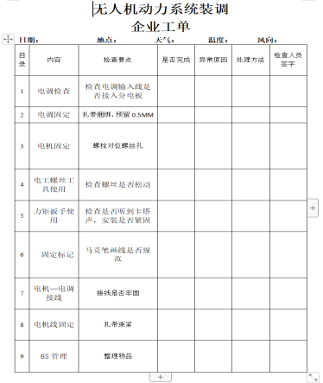  2.实施任务  巡视指导各组完成 任务，重点关注王顺学习状态，强调安全操作的规范性。  3.各组进行互评。  小组组长上台发言，介绍分组合作产品及团队合作中的问题和今后注意事项 |  |  |  |  | 1.接收任务  （1）各小组进行合理分工，按照作业指导书，小组成员团结协 作完成任务。  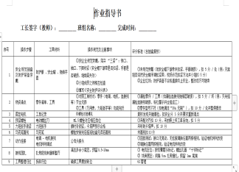  （2）按照工但一步一步操作，安装完成以后拍照上传到智慧课堂。  2.实施任务  组织前后两组交叉检查安全规范，并依据评分细则打分。  3.认真聆听并做好记录  聆听老师的点评和分析，总结不足为日后的学习和工作积累经验 |  |  |  |  |  | 【目标达成】通过这一轮实操任务的完成。  【课岗融通】通过无人机动力系统安装操作练习，岗位中规范操作融入课程。  【课赛融通】通过完成 本轮的安全操作和规范 练习，将智能飞行器赛项评分细则融入课程。  【思政融入】通过对无人机动力系统安装，培养学生追求卓越的工匠精神。  【数字素养】力矩扳手使用。  【信息化手段】学习通  本环节评价内容  安全规范1分  检测流程1分  规范安装4分  检测数据5分
赛水平10min |  |  | - 宣布无人机装调认证实战启动  - 巡回指导各小组操作  - 解答力矩扳手，电调输出线公母头区分。 |  |  |  | 1.宣布无人机装调认证实战启动，要求分组操作，安排安全员（组长）到位。  2.巡回指导各小组操作，强调电调输入线连接要按插头形状匹配，确保正负极准确；指导正确使用电动螺丝刀，调整扭矩档位至“2牛”档。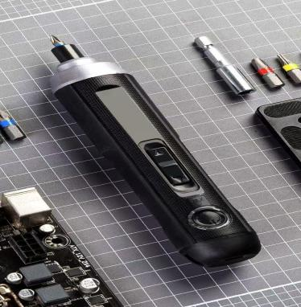  3.解答学生提问，强调力矩扳手调对方法、电调输出线公母头区分。 未等到“咔嗒”声，现场演示后果，要求相互合作检查，用扭矩检测仪抽查，不合格的重新操作。  4.小组成员上台展示：组织各小组代表上台发言，分享操作执行情况、改进措施和注意事项。  5.智慧课堂投票 |  |  |  |  | 1.分组操作，安全员到位。  2.进行无人机动力系统安装，按步骤规范操作，如防反插插头对位、连接电调输入线、使用电动螺丝刀和力矩扳手等。  3.力矩扳手确认调对方法、公母头区分。相互合作，一人拧螺栓，另一人听声音+晃动机身检查松紧。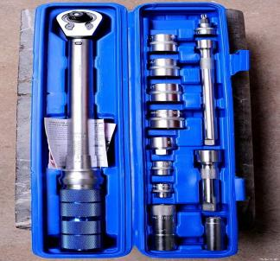  4.小组代表上台发言，交流操作经验。  5.智慧课堂投票选出本次技术能手，颁发无人机装调工程师认证奖章。 |  |  |  |  |  | 【目标达成】通过赛练 之后的总结进一步巩固K3、S3。  【课岗融通】通过企业 导师的总结和介绍，把 无人机装调岗位最 新的企业标准规范融入 课程。  【思政融入】通过机理分析，培养学生提炼总结的能力。
评成效2min |  |  | 评选本次安装操作的技能执之星颁发无人机装调工程师认证证书 |  |  |  | 1.发布智慧课堂测试，查看学生知识掌握情况点评正确率，肯定基础知识掌握情况。  2.表扬分组操作小组分工默契、实操时规范操作的意识。  3.综合实操成绩与测试结果，评审公布获得无人机装调工程师技能认证的小组,对未通过的小组安排纳入针对性强化训练体系。 |  |  |  |  | 1.完成智慧课堂 1+X职业技能考核试题。  2.聆听教师点评，接受反馈。  向优秀同学学习，未通过认证的小组明确后续努力方向。  3.整理实训台6s规范管理。 |  |  |  |  |  | 【目标达成】通过实施 过程综合评价达到 K3、 S3。  【课证融通】将证书评 分细则融入课程中。  本环节评价内容
（三）课 后——以产助研
教学环节 |  |  | 教学内容 |  |  |  |  | 教学活动（主导） |  |  |  |  |  | 学生活动（主体） |  |  |  |  | 设计意图
拓展  实践 |  |  | 课后任务  要求完成课后测试。 |  |  |  |  | 发布任务  在学习通平台发布本次课测试题。 |  |  |  |  |  | 完成学习平台上的测试题。整理学习笔记，完成课后线上知识 测试。 |  |  |  |  | 【目标达成】 巩 固所学，二次记忆，知识内化，检查知识目标达成情况。
教学评价
面向无人机装调工程师岗位素养要求，将无人机岗位技能测评指标引入教学评价。通过学习通平台、无人机VR虚拟实训平台行为数据，结合教师、学生的观察，从理论知识、规范操作、团队合作、安全意识、创新发展、家国情怀、工匠精神等方面进行过程评价。
自研AI教学分析系统运用 AI数智技术，协同教师将多维评价元素贯穿于学习全过程，汇总各评价要素得分，精准刻画学生整体和个人学习效果画像，关注学生成长曲线，实现对学生的增值评价，并改进结果评价。将任务2评价分析按班级和小组入档，形成学生成长微档案，便于学生综合评价。
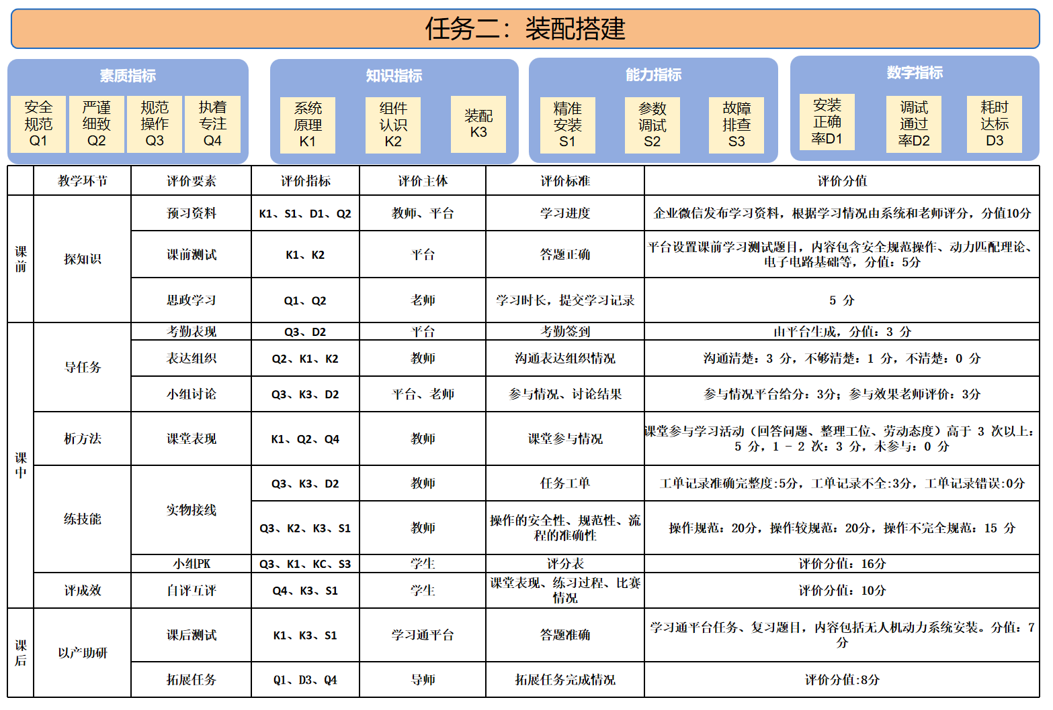
教学反思
学习  效果 |  |  | 1.基础数据分析  基于自研智能化评价考核系统全过程学生学习数据采集、分析，根据呈现的结果显示，通过无人机系统架构各部件的组装调试，提高了对无人机飞控、图传等部件安装操作的能力，提升了检测技能，践行了追求卓越的工匠精神，90%的同学掌握了学习要点，张文昊操作水平有待进一步提高，王帅翔同学模拟软件使用中有了很大的进步。  2.增值数据分析  通过AI教学分析系统来关注每位学生增值成长，发现张明慧、闫泽龙、付继杭三名学生较上一模块增值明显，对三名学生提出表扬鼓励，并在后期课程学习中持续关注。
特色 创新 |  |  | 1.依托无人机产业学院，精准对接无人机检修工岗位真实任务，通过课前企业调 研市面常见电调、飞控、电机、接收图传的类型、结构及特点，课中展示调研成果，小组任务分析无人机动力系统组成部件，利用VR虚拟仿真平台模拟装调流程，以交互设计和结构检测助力零风险技能学习，实现 “虚拟奠基—实机淬炼”递进培养。课后到校中厂完成拓展任务进一步培养学生知岗、爱岗、敬岗的职业精神。  2.运用AI 数智技术，实现了数智协同多主体参与评价，实现学生精准画像，从基础 数据、增值数据两个方面全面、精准反映学生的成长进步情况。
反思 诊改 |  |  | 1.共性问题：在拓展实践中，线下教师的时间和精力有限，不能精细化监督和指导到每个学生。  2.改进措施：线下教师可指定 3-5 位动手能力强的同学作为助教，一对一帮助操作能力较差的学生，以强带弱，以达到更好地拓展效果。  3.个性问题：通过测试吕俊生理论成绩中等，但动手操作能力很强，特别是课后拓展任务，协助线下教师指导 3 名同学完成了任务。  4.改进措施：理论与实践应相辅相成，教师后续任务中应合理引导，促进全面发展。

